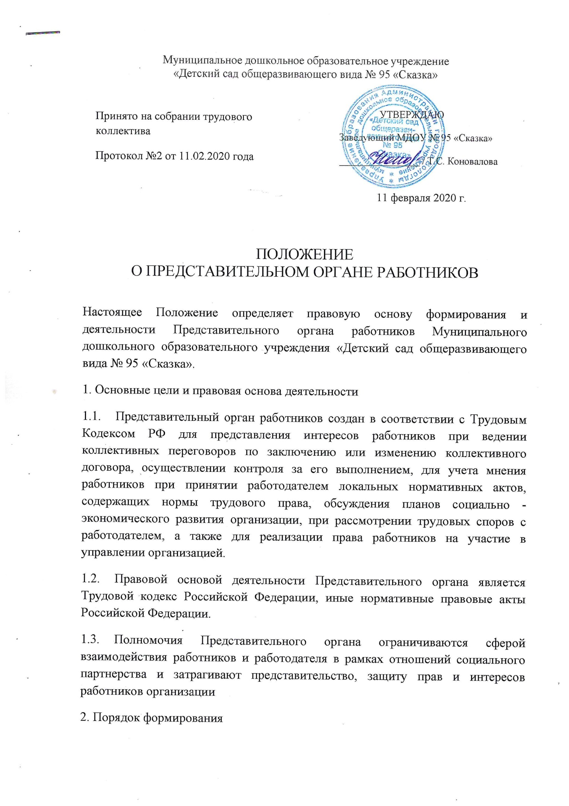

2.1. Представительный орган состоит из работников, выбранных тайным голосованием на Общем собрании коллектива работников организации. Численность представительного органа - 3 человека.

2.2. Представительный орган, в соответствии с решением Общего собрания коллектива работников, действует в течение 3 лет.

2.3. Председатель Представительного органа избирается на Общем собрании работников.

2.4. На своем заседании члены Представительного органа выбирают секретаря.

2.5. В случаях увольнения члена Представительного органа работников на Общем собрании работников избирается другой представитель из числа педагогических или не педагогических работников.

3. Компетенции, права и обязанности членов Представительного органа

3.1. Компетенция Представительного органа работников:

- защищает интересы работников при проведении коллективных переговоров, заключении или изменении коллективного договора;

- осуществляет контроль за исполнением коллективного договора;

- участвует в разрешении трудовых споров работников с работодателем;

- принимает участие в регулировании социально-трудовых отношений, в том числе и по оплате труда работников;

- согласовывает Положение об оплате труда работников учреждения -другие компетенции, требующие в соответствии с трудовым законодательством Российской Федерации, участия Представительного органа работников.

3.2. Председатель Представительного органа:

- возглавляет Представительный орган;

- представляет интересы работников перед работодателем;

- организует работу и руководит деятельностью Представительного органа;

- поручает осуществление отдельных поручений членам Представительного органа;

- осуществляет личный прием работников по вопросам, связанным с деятельностью Представительного органа.

3.3. Секретарь Представительного органа:

- ведет протоколы заседаний Представительного органа;

- подготавливает материалы и документы, необходимые для работы Представительного органа;

- осуществляет хранение документации;

- ведет переписку.

3.4. Член Представительного органа:

- вправе знакомиться с проектами локальных актов, выносимых на рассмотрение, и обоснованиями к ним, соответствующими правовыми нормативными актами, информационными и справочными материалами;

- обязан выполнять настоящее Положение;

- обязан выполнять поручения, данные ему Председателем;. вправе вносить предложения по улучшению работы Представительного органа;

- не вправе уклоняться от участия в работе Представительного органа. В противном случае он подлежит исключению (или переизбранию).

4. Организация порядка учета мнения Представительного органа при принятии локальных нормативных актов

4.1. Работодатель в случаях, предусмотренных Трудовым Кодексом, другими федеральными законами и иными нормативными правовыми актами Российской Федерации, коллективным договором, соглашениями, перед принятием решения направляет проект локального нормативного акта и обоснование по нему в Представительный орган.

4.2. Представительный орган не позднее пяти рабочих дней со дня получения проекта указанного локального нормативного акта направляет работодателю мотивированное мнение по проекту в письменной форме.

4.3. В случае если мотивированное мнение Представительного органа не содержит согласия с проектом локального нормативного акта, либо содержит предложения по его совершенствованию, работодатель может согласиться с ним, либо обязан в течение трех дней после получения мотивированного мнения провести дополнительные консультации с Представительным органом в целях достижения взаимоприемлемого решения.

4.4. При недостижении согласия возникшие разногласия оформляются протоколом, после чего работодатель имеет право принять локальный нормативный акт, который может быть обжалован Представительным органом в соответствующую государственную инспекцию или суд.

4.5. Если Работодатель не предоставил имеющуюся у него информацию, необходимую для работы Представительного органа и принятия соответствующего решения, сроки принятия решения Представительным органом переносятся до ее получения.

4.6. Локальный нормативный акт, содержащий нормы трудового права, принятый без учета мнения Представительного органа, не подлежит применению.

4.7. Организация работы по коллективным переговорам по принятию коллективного договора организуется в соответствии с трудовым законодательством Российской Федерации.

4.8. В ходе переговоров Представительный орган вправе проводить консультации, запрашивать необходимые сведения, обращаться к посредникам для поиска компромиссов и выработки правильных решений.

4.9. Участники переговоров, другие лица, связанные с переговорами, не должны разглашать сведения, если они являются государственной, коммерческой или служебной тайной. Лица, разглашающие эти сведения, привлекаются установленной законодательством ответственности.

4.10. Заседания Представительного органа проводится при наличии кворума.

4.11. Решения на заседаниях Представительного органа принимаются открытым голосованием при присутствии более половины членов Представительного органа работников.

4.12. Решения считаются принятыми, если за них проголосовало 2/3 членов представительного органа, присутствующих на заседании.

4.13. Члены Представительного органа, не согласные с принятым решением, вправе требовать занесения их особого мнения в протокол заседания.

4.14. Сроки, повестка дня заседаний Представительного органа определяются по мере необходимости принятия соответствующих решений.

4.15.Заседания Представительного органа оформляются протоколом.

5. Гарантии и компенсации за время переговоров

5.1. Работодатель создает все необходимые условия для работы представительного органа работников. Представляет им помещение для работы, хранения документации, оргтехнику и средства связи.

5.2. Лица, участвующие в работе Представительного органа, а также специалисты, приглашенные для участия в этой работе, освобождаются от основной работы с сохранением среднего заработка на время его заседаний, консультаций и переговоров с работодателем. Все затраты, связанные с участием в переговорах, компенсируются в порядке, предусмотренном законодательством, коллективным договором.

6. Прекращение деятельности Представительного органа

6.1. Представительный орган прекращает свою деятельность при наступлении следующих условий (обстоятельств):

- в организации создается профсоюзная организация численностью более половины работников работодателя;

- истечение срока избрания.

6.2. Решение о прекращении деятельности Представительного органа принимается либо на общем собрании работников, либо, в случае наступления обстоятельств, указанных в п. 6.1., профсоюзная организация направляют соответствующие документы, подтверждающие численный состав профсоюзной организации, дающий право на ведение коллективных переговоров самостоятельно, в Представительный орган. Представительный орган прекращает свою деятельность автоматически.